CENTRO EDUCACIONAL DE ADULTOS ISABEL LA CATOLICA.
PUENTE ALTO.

ASIGNATURA | Matemáticas | NIVEL | 3° Nivel A
UNIDAD | Unidad 1: Multiplicación y división de números decimales | APRENDIZAJE ESPERADO | • Resuelve problemas que involucran multiplicaciones y divisiones de números decimales.
OBJETIVO DE LA GUIA. | Los estudiantes analizan situaciones en las que se requiere dividir números decimales, ejercitando y buscan procedimientos para responder la pregunta planteada. | INDICADORES DE EVALUACION. | Aplica procedimientos de cálculo escrito, mental y con calculadora para multiplicar números decimales.

INSTRUCCIONES PARA EL DESARROLLO DE LA GUIA. | Leer comprensivamente las indicaciones para resolver los ejercicios, luego trabaja en el texto.

GUIA Nº 6 | FECHA: 22/06/2020 | NOMBRE DE LA GUIA | “Estrategias de Multiplicar decimales”
Módulo 1 Ampliando el conocimiento de los números

Unidad N°1 Multiplicación y división de números decimales.

En esta Unidad, usted resolverá problemas que involucran multiplicaciones y divisiones de números decimales y Reconocerá las propiedades de las operaciones con números decimales.

¿Cómo se multiplican números decimales?
Para multiplicar dos decimales o un entero por un decimal, se multiplican como si fueran enteros, separando de la derecha del producto con una coma decimal tantas cifras como haya en multiplicando y el multiplicador.
Hoy vamos a repasarlas en distintos casos.

Multiplicaciones con decimales y números enteros
En el este caso multiplicamos un número con decimales por otro sin decimales, como por ejemplo:
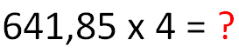
Paso 1:
Colocamos los dos números de modo que el factor más largo esté arriba y el más corto, debajo.
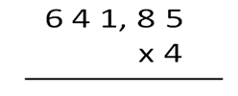
Paso 2:
Resolvemos la multiplicación como hacemos normalmente con números enteros. Después, contamos las cifras que hay después de la coma en el número decimal y colocamos la coma en el resultado para que quede el mismo número de cifras decimales.
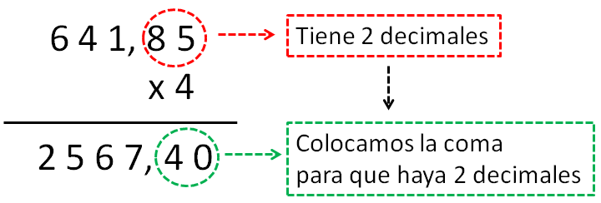

Multiplicaciones de decimal por decimal
En este caso, los dos factores tienen números decimales:

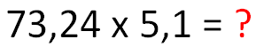

Paso 1:
Como en el caso anterior, lo primero es colocar los dos números de modo que el factor más largo esté arriba y el más corto, debajo.
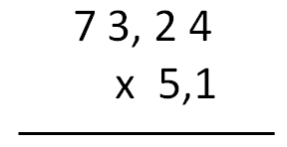
Paso 2:
Resolvemos la multiplicación como hacemos normalmente con números enteros. Después, contamos las cifras que hay después de las comas de los dos factores. El resultado debe tener tantas cifras decimales como los dos factores juntos.
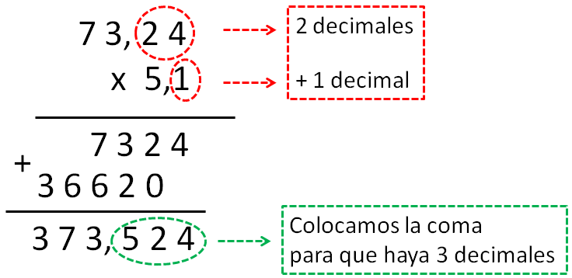

Multiplicaciones de decimal y entero terminado en cero
En este caso, el factor entero termina en cero.

Para evitar hacer trabajo innecesario, podemos “eliminar” este cero y luego resolver la multiplicación, de la siguiente forma:

Paso 1:
Descomponemos el número en otro número multiplicado por 10:

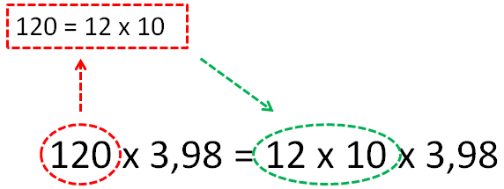

Paso 2:
Multiplicamos el número decimal por el 10 (quitando así un decimal del número)
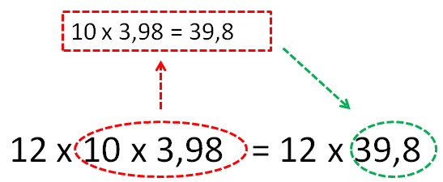
Paso 3:
Colocamos los números y ya podemos resolver la multiplicación de un número decimal por un entero.
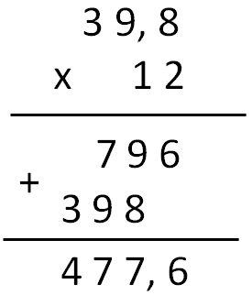

Traba en las páginas 11 a la 13 del texto de estudio. En ellas tú analizaras situaciones en las que se requiere multiplicar números decimales.

Busca un procedimiento para responder las preguntas planteadas en estas páginas. Hacen el cálculo con una calculadora y comparan el resultado con el obtenido anteriormente. Te dejo estos link que te ayudaran
https://youtu.be/HNeL0lSdqaA https://youtu.be/shXj-YCWWeM https://youtu.be/YA-pMBiauTY
¡Cuídese, no salga de casa…!

